ГУСО «Пружанский районный центр коррекционно-развивающего обучения и реабилитации»

Консультация для родителей
Тема: «Театр из бросового материала»

Подготовил воспитатель спецкласса
Натымчук О.И.

Апрель 2021

Консультация для родителей «Театр из бросового материала»

«Чтобы веселиться чужим весельем и сочувствовать чужому горю, нужно уметь с помощью воображения перенестись в положение другого человека, мысленно стать на его место».
(Б. М. Теплов)

Развитие театральной деятельности и накопление эмоционально-чувственного опыта у детей -длительная работа, которая требует и участия родителей. Важно родителям принимать участие в тематических вечерах, в которых родители и дети являются равноправными участниками. Родители могут исполнять роли, принимать участие в изготовлении декорации, костюмов и т. д. В любом случае совместная работа педагогов и родителей способствует интеллектуальному, эмоциональному и эстетическому развитию детей. Участие родителей в совместной деятельности с детьми вызывает у них много эмоций, обостряет чувства гордости за родителей, которые участвуют в театрализованных постановках. Давайте рассмотрим, какие бывают куклы и как с ними играть.

Куколки на пальчик.
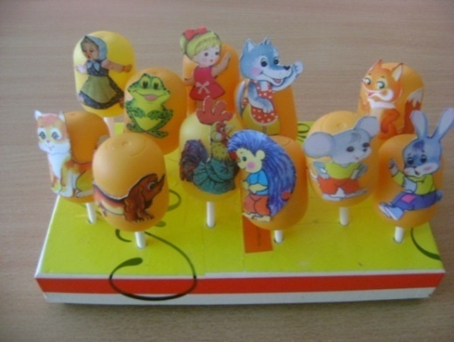
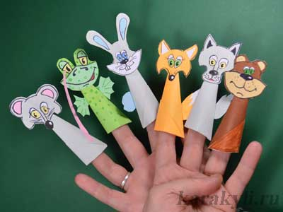
Игра с пальчиками – первый шаг, знакомство с первой игровой условностью. Это первый театр, не требующий больших затрат времени и финансов для изготовления атрибутов. Возьмите лист бумаги шириной 5-7см, примерно по длине вашего указательного пальца. Если кукловодом будет ребенок, то соответственно лист бумаги должен быть меньше. Сворачиваете бумагу рулончиком прямо на пальце и склеиваете. Дальше — раскрашиваете, украшаете аппликацией, бисером или палетками. Обязательно сделайте отличительные признаки персонажей: королю — корону, деду — бороду и усы, а бабке — платочек… Играть такими куколками-рулончиками интересно и одному, и целой компанией. Надеваете на палец… и вы уже не мама, а капризная принцесса! Еще такие артисты очень удобны для сказок с большим количеством персонажей. Каждый палец — отдельный герой. Так можно поставить «Репку», «Теремок», «Зимовье зверей».

Театр на столе.
Именно на нем и разыгрываются представления. Сначала вырезаете из журнала приглянувшиеся картинки и наклеиваете их на картон для прочности. Фигуры должны быть не больше 10 см в высоту. Возьмите половинку от внутреннего футляра

шоколадного яйца. На каждой сделайте сверху щель ножом. В эту прорезь вставьте картинку на картоне. Герой новой сказки готов! Так можно создать целую семью: маму, папу, малыша, снабдить их необходимыми предметами обихода. Сделайте на таких же подставочках изображения детской кроватки, колясочки, стола. Любая журнальная иллюстрация пойдет в дело! Такие актеры и декорации прочно стоят на столе и их можно свободно передвигать. А то, что в вашей сказке не будет традиционных персонажей бабки и дедки, пожалуй, и лучше: сможете сами вместе с ребенком сочинить новую сказку, с новыми действующими лицами.

Конусные куклы.
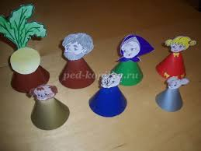
Объемные куклы сложнее хранить. Они легко мнутся, поэтому их нужно аккуратно сложить в коробку, а плоские фигурки можно снять с подставочек и хранить даже в конверте. Для представления с такими куколками можно смастерить даже декорации — простую ширму, сделанную из 3-4 плотных листов картона большого формата (А4 или A3), соединенных между собой«гармошкой» с помощью скотча или лейкопластыря. Он эластичный, прочный, отлично клеится и не шуршит при открывании и закрывании ширмы. На листы наклейте скотчем прозрачные папки-файлы в виде кармашков. Туда вы будете вставлять картинки, соответствующие теме действия, и ширма всегда будет другой. Картон лучше взять разных цветов: это и смотрится интереснее, и обыграть в постановке можно. На зеленом фоне — пара деревьев, вот и получился лес. На голубом легко представить море или речку, на желтом либо коричневатом сделаете дорогу или пляж. Будет совсем как в настоящем кукольном театре!

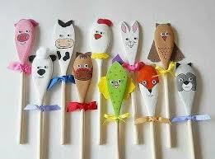
Театр на пластмассовых ложках.
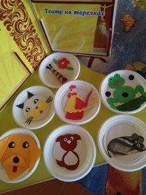
Из одноразовых ложек получаются забавные зверушки. Вместе с малышом можно изготовить разных сказочных героев. Возьмите лист тонкого картона или ватмана, сверните конусом (диаметр основания 7-10 см). Склейте или скрепите степлером. Установите, чтобы он прочно стоял на столе. Это будет туловище будущего героя. Сверху на конус приклеиваем голову. Ее изображение может быть двойным: вид спереди и вид сзади. Эти две половинки склеиваем между собой, а внутри, между ними, — вершина конуса. К конусу прикрепите ручки-ножки, усики-рожки.

Театр на бумажных тарелках.
У каждой мамы на кухне найдутся одноразовые картонные тарелки. Придумайте с ребенком поделку и займитесь творчеством, можно сделать и льва и обезьяну, и даже весёлых кукол.

Театр на сд-дисках.
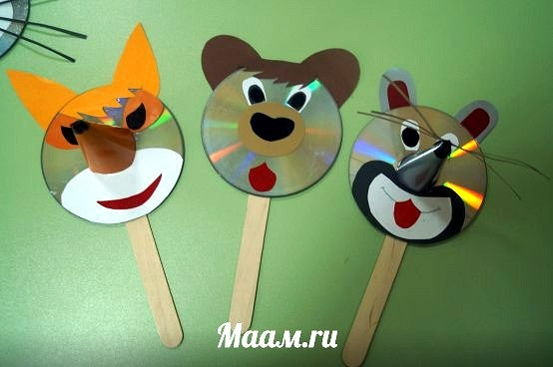
Наверняка в доме найдутся диски, которые уже не нужны, а выкинуть жалко. Можно из них сделать героев мультфильмов и сказок.
Работа над созданием игрушки вместе с ребенком очень увлекательна. Игрушка, сделанная ребенком, пусть с помощью взрослого, является не только результатом его труда, но и творческим выражением индивидуальности ее создателя. Она особенно дорога ему, с ней гораздо увлекательнее изображать героев сказок, песенок, небольших рассказов.
Родители!

Не жалейте времени на домашние постановки по материалам
сказок - результат будет стоить того.
Для ваших детей это будет настоящий праздник!

Источники:

- https://infourok.ru/konsultaciya-dlya-roditelej-teatr-doma-5026775.html
- ttps://nsportal.ru/detskiy-sad/materialy-dlya-roditeley/2017/11/25/master-klass-dlya-roditeley-izgotovlenie-kukol-i

